LÓGICA COMPUTACIONAL
Princípios Fundamentais da Matemática e da Lógica

FUNDAMENTOS

Definições:
Lógica: arte de pensar corretamente.
ou estudo dos modos corretos do pensamento. (Soares, 2014)

Ciência que estuda os argumentos, suas premissas e conclusões, os métodos e princípios que possibilitam a distinção entre argumentos válidos e não válidos.

A lógica é dita formal quando analisa e representa a forma de qualquer argumento para que possa ser considerado válido para alguma conclusão.

Premissas(Proposições) > Raciocínio > Construção > Resultado
resultados equivocados podem ocorrer com processos mal construído.

Classificação da Lógica:
Indutiva (á partir de experiência e observação)
Conhecimento Empírico: está relacionado ao que é obtido por meio de nossos sentidos, à observação, à experimentação, com base na presença real de determinado objeto.
Ex: O Sol nasceu todas as manhãs até hoje. Logo, é provável que nasça amanhã.
Combinação, Probabilidades...

Dedutiva (à partir de premissas)
Conhecimento Puro: é relativo à representação que não se mescla com a sensação, é puramente racional, não depende de nenhuma informação vinda de nossos sentidos.
Todo homem é mortal. Sócrates é um homem. Logo, Sócrates é mortal.
Clássica
Não clássica

Proposição:
Frase declarativa, expressa palavras ou símbolos, que exprima um juízo ao qual se possa atribuir, dentro de certo contexto, somente um de dois valores lógicos: verdadeiro ou falso.

Princípios Fundamentais da Lógica Clássica:
- Identidade
Uma proposição verdadeira é verdadeira. Uma proposição falsa é falsa.
- Não-Contradição
Uma proposição não pode ser verdadeira e falsa ao mesmo tempo.
- Terceiro Excluído
Toda proposição ou é verdadeira ou é falsa. Não existe terceira alternativa.

Aplicação de análise combinatória

Fatorial:
n! = n * (n-1) * (n-2) ...

Ex:
5! = 5 * 4 * 3 * 2 * 1 = 120

- Não existe fatorial de um número negativo
- Princípio Fundamental da contagem

Análise combinatória:
Total do grupo1 * Total do grupo2 * Total do grupo3 …
Total na 1ª etapa * Total na 2ª etapa * Total na 3ª etapa …

(Total da 1ª etapa)!

Teoria das Probabilidades

Estudo matemático que trabalha com incertezas.
Teoria que iniciou com jogos de azar.

Evolução da Lógica

Período Aristotélico (390 a.C a 1840 d.C)
Argumentação (Sentenças pareciam corretas)
Silogismos (Raciocínio dedutivo)

Leibniz (1646

Período Booleano (1840-1910) George Boole
Falso ou Verdadeiro
0 ou 1
“Raciocínio humano poderia ser expresso em termos matemáticos”

Euler (1707-1783) Leonardo Eüler
Proposições categóricas
Premissas e Conclusão
Diagrama de Eüler
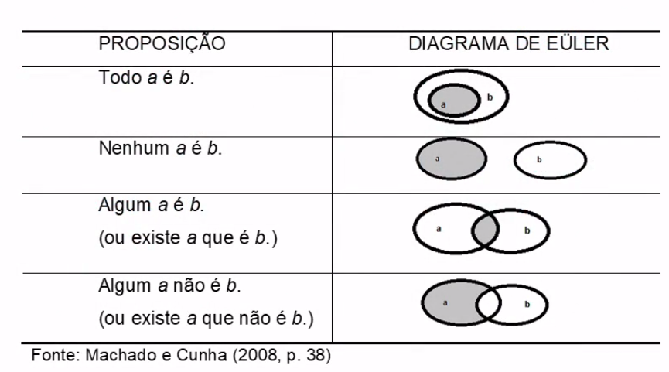
Frege (1848-1925)
Cálculo sentencial
Deduções condicionais
Regras de inferência (comprovar uma tese a partir das premissas)

Período Atual (1910...)
Bertrand Russel (1872-1970) e Alfred North Whitehead (1861-1947)
Principia Mathematica

David Hilbert (1862-1943)
Kurt Godel e Alfred Tarsk(1906-1978)

